**注：本文档针对新大陆品牌pda产品有效**

**扫码app 在设置之后可直接使用**

1. **打开设置 => 扩展设置**

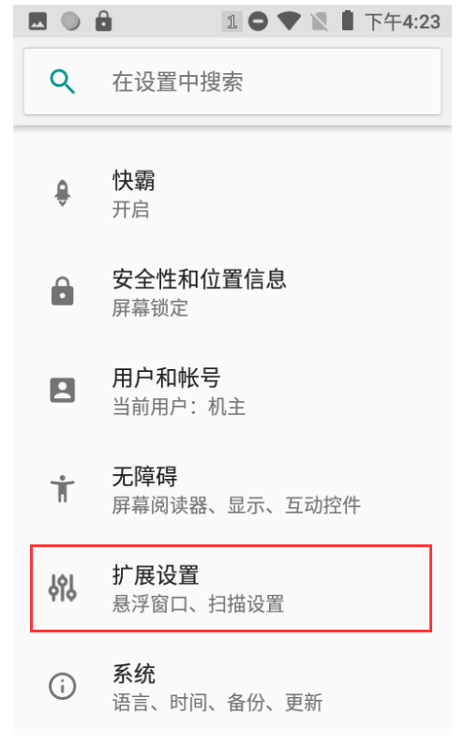

1. **选择扫描设置**

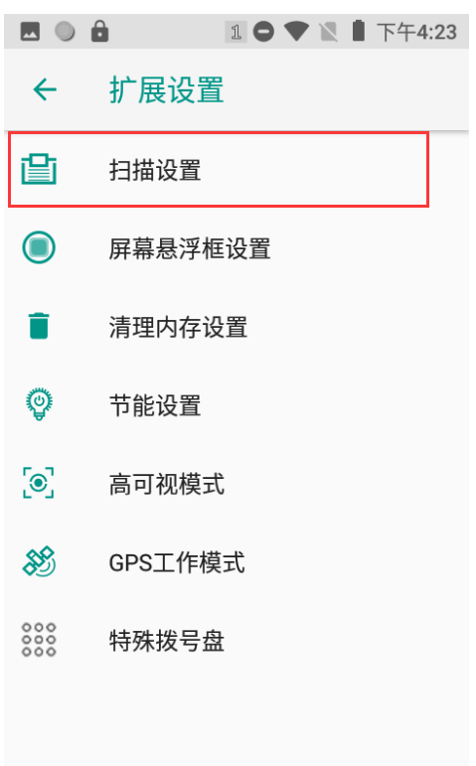

1. **选择输出模式**

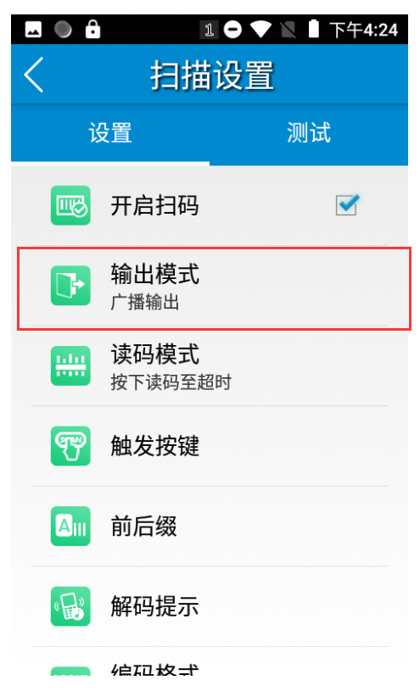

1. **按照图示设置**

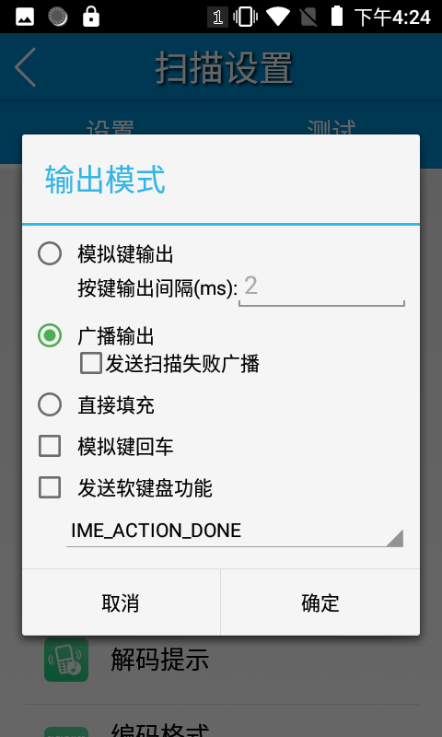

设置完成